Adresszeile
Adresszeile
Adresszeile
Adresszeile
Adresszeile

Datum

Antrag auf Kostengutsprache für die Therapie mit Wegovy® (Semaglutid)

Sehr geehrte Damen und Herren

Hiermit beantrage ich die Kostengutsprache für die Therapie mit dem Medikament Wegovy® (Semaglutid) für Vor- Nachname, Geburtsdatum. Die Behandlung ist medizinisch notwendig und erfolgt gemäss den aktuellen Indikationen im Kompendium:

- Alter: X
- Ausgangs-BMI: X
- Begleitende Massnahmen: Eine regelmässige klinische Kontrolle zur Überprüfung der Bewegung und eine Ernährungsberatung finden während der gesamten Behandlung statt und werden im Rahmen von klinischen Untersuchungen alle drei Monate überprüft.

Die Rückvergütung für GLP-1 Agonisten erfolgt gemäss Limitationes der Spezialitätenliste. Die dazu verwendeten BMI-Grenzwerte gemäss der IOTF-Kurven nach Alter sind im Folgenden aufgelistet:

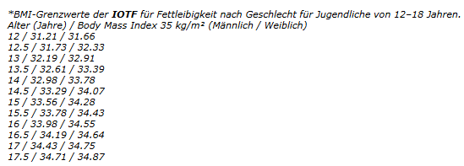
Quelle: https://www.xn--spezialittenliste-yqb.ch/ShowPreparations.aspx?searchType=ATCCODE&searchValue=A10BJ06

Dosierung und Anwendung
Die Behandlung erfolgt mit einer wöchentlichen subkutanen Injektion. Die Dosis wird schrittweise über 16 Wochen gesteigert, um gastrointestinale Nebenwirkungen zu minimieren. Die Erhaltungsdosis beträgt 2.4 mg pro Woche die maximal vertragene Dosis.

Nachweis der Wirksamkeit
Nach Ablauf der 28-wöchigen Behandlungsphase unter Wegovy® wird eine Erfolgsbeurteilung im Rahmen einer klinischen Kontrolle durchgeführt. Die Fortsetzung der Therapie ist an eine Verbesserung des BMI um mindestens 5 % geknüpft. Die Behandlung wird nur fortgesetzt, wenn dieser Erfolg nachgewiesen werden kann.

Abschlussbemerkung
Ich bestätige, den:die Patient:in und seine:ihre Erziehungsberechtigten umfassend über die Risiken, Nebenwirkungen und die korrekte Anwendung von Wegovy® aufgeklärt wurden und der Therapie zustimmen. Im Falle einer positiven Kostengutsprache findet eine fachgerechte und eine der Pädiatrie angepasste Instruktion zur Injektion bei uns statt.

Wir bitten um eine baldige und positive Rückmeldung. Bei Rückfragen stehe ich Ihnen jederzeit zur Verfügung.

Freundliche Grüsse

Vor- Nachname
Funktion

